
BENAMAR Alexandra
DROIT Robin

Étude de la BARSTAR

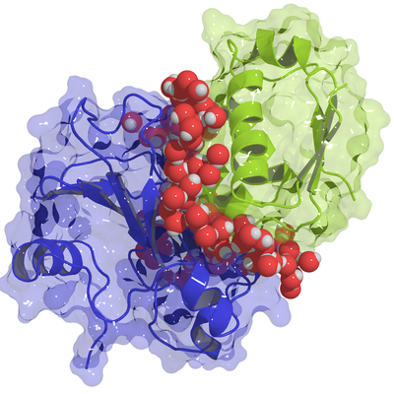

M1-BIBS 2017
INTRODUTION ET CONTEXTE -------------------------------------------------------- 3

DEROULEMENT ---------------------------------------------------------------------------- 4

OBSERVABLES STRUCTURALES DES PROTEINES ---------------------------- 5
RAYON DE GIRATION ------------------------------------------------------------------------------------ 5
DISTANCE BOUT-A-BOUT ------------------------------------------------------------------------------ 5
RMSD ---------------------------------------------------------------------------------------------------------- 5

PROGRAMME ------------------------------------------------------------------------------- 4
CONSTRUCTION DU PROGRAMME ------------------------------------------------------------------ 4
FONCTIONS PRINCIPALES ---------------------------------------------------------------------------4-5

RESULTATS----------------------------------------------------------------------------------- 5
ANALYSE DES CHANGEMENTS CONFORMATIONNELS GLOBAUX --------------------- 5
ANALYSE DES CHANGEMENTS CONFORMATIONNELS LOCAUX ------------------------ 5

CONCLUSION-------------------------------------------------------------------------------- 6
COMPARAISON DES RESULTATS ENTRE DES DONNEES ------------------------------------- 6
COMPARAISON DES RESULTATS AVEC UN ARTICLE ------------------------------------------ 6

DISCUSSION---------------------------------------------------------------------------------- 7
Introduction et contexte

Dans le domaine de la modélisation moléculaire, une méthode appelée amarrage (en anglais, docking), permet de prédire l'orientation d'une molécule par rapport à une autre. Cette méthode calcule l'orientation préférée d'une molécule vers une seconde lors de la formation d'un complexe et permet ainsi de prédire la conformation la plus optimale (c'est-à-dire la plus stable) du complexe étudié. Cependant, cette technique a ses limites et un grand nombre d'algorithmes de docking ne prennent pas en compte un paramètre important pour ces prédictions, la mobilité. Pour s'emboîter parfaitement, les protéines doivent subir des changements conformationnels au moment du docking, appelés « induced fit », qui sont définis comme des changements conformationnels liés à l’interaction entre deux molécules.

En effet, les molécules n’étant pas des structures rigides, le fait de ne considérer qu’une seule forme tri-dimensionnelle nous permet de conclure uniquement sur cette forme spécifique et non sur l’ensemble des conformations possibles. Afin de corriger ce biais, l’algorithme de docking doit donc prendre en compte un maximum de formes différentes des mêmes molécules afin de représenter leur dynamique moléculaire. Ce projet a donc pour objectif de représenter la dynamique moléculaire de ces molécules.

Dans ce projet, nous nous intéressons à la BARNASE et la BARSTAR. Ces deux protéines sont issues de l’espèce Bacillus amyloliquefaciens, une bactérie à Gram positif. La BARNASE est une ribonucléase qui forme un complexe très étroit avec la BARSTAR, qui est elle-même un inhibiteur intracellulaire de la BARNASE.
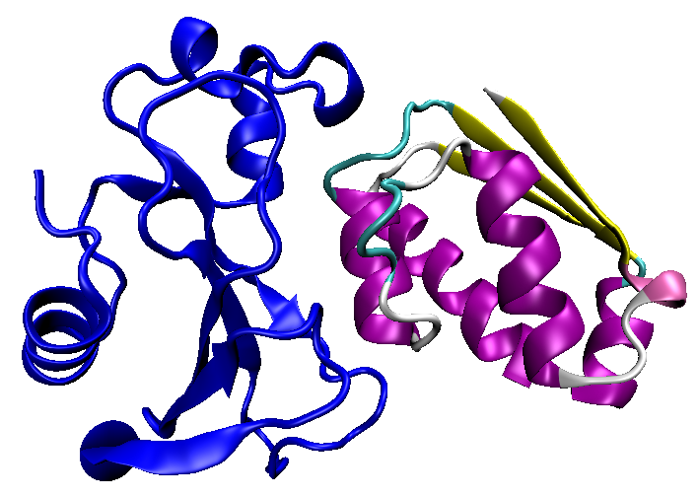

Déroulement

Nous allons donc chercher à réaliser un programme de docking qui permet, à partir de fichiers .pdb, d’analyser les meilleurs assemblages entre ces deux protéines au cours du temps en considérant la mobilité entre résidus.

Pour ce faire, nous devons analyser un grand nombre de conformations à des intervalles de temps courtes. Ici, deux jeux de données seront utilisés. Un premier ensemble de 2000 conformations avec une intervalle de 10ps entre chacune d’entre-elles et un second ensemble de 200 conformations avec 100ps d'intervalle.
De plus, nous devons analyser l’évolution de deux indicateurs afin de connaître la qualité de l’appariement réalisé. Le premier de ces paramètres est le RMSD qui signifie « Root-Mean-Square Deviation of atomic positions » et qui représente la distance moyenne entre les atomes. Le second paramètre est le rayon de giration qui représenteb la place que prend la conformation étudiée.

Une fois l’ensemble des données analysées avec ces jeux de données et ces indicateurs, nous analyserons nos résultats à l’aide de ceux obtenus dans l’article « Dynamical View of the Positions of Key Side Chains in Protein-protein Recognition » S.roy Kimura et al.

Commençons par réaliser le programme nécessaire à cette étude.

Observables structurales des protéines

Rayon de giration

Le rayon de giration d'une protéine est défini comme :
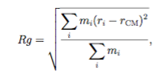

où r_{CM} est la position du centre de mass, r_{i} est la position de l'atome i et m_{i} sa masse.

Distance bout-à-bout

La distance bout-à-bout permet de mesurer l'étirement d'une chaîne peptidique. Elle peut se définir comme la distance entre l'azote du N-terminal et l'oxygène du C-terminal ou entre les carbones alpha du N-terminal et du C-terminal.

RMSD

En bioinformatique, le RMSD permet de comparer des superpositions de structures de protéines. Le calcul du RMSD permet de déterminer la qualité de l'alignement entre deux structures. On peut ainsi calculer la distance spatiale entre deux atomes qui sont sensés être superposés. On va passer au carré, calculer la moyenne des distances, appliquer la racine carrée et obtenir une mesure de la qualité de la superposition.

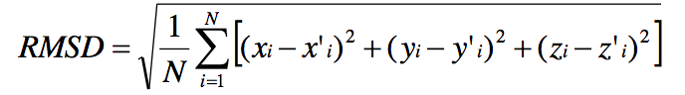

Le calcul du RMSD global permet la superposition de deux conformations de structures afin de trouver le maximum d'atomes alignés avec le plus faible écart.
Le calcul du RMSD local permet de trouver les régions les plus communes entre deux conformations.

Programme informatique

Construction du programme

Le programme que nous avons réalisé est divisé en deux parties distinctes : un fichier fonctions.py qui regroupe les différentes fonctions utilisées dans le programme et un fichier projet_barstar.py, le main de notre projet composé des données de sorties et de l'affichage graphique. Le programme est exécuté de la façon suivante :
./projet_barstar.py <fichier d'entrée au format .pdb>

Fonctions principales

La première fonction du programme est parserPDB, elle permet de récupérer les coordonnées de chaque atome de chaque acide aminé de chaque conformation de la protéine. Elle prend en entrée le nom du fichier .pdb et renvoie un dictionnaire contenant toutes les informations nécessaires au programme.
Ensuite, une autre fonction, parserPDB_CA, permet de récupérer les mêmes informations que précédemment, sauf qu'elle ne concerne uniquement les informations relatives aux carbones alpha présents. Elle prend en entrée le nom du fichier .pdb et renvoie un dictionnaire contenant toutes les informations sur ces carbones alpha.
La procédure rmsd_global permet de calculer la distance moyenne entre les atomes de deux conformations. Elle prend en entrée le dictionnaire des carbones alpha et modifie ce dictionnaire en y ajoutant le RMSD entre un modèle de référence et le modèle étudié pour chaque conformation.
La procédure rmsd_local permet de calculer l'ensemble des RMSD entre des paires d'atomes. Elle prend en entrée un dictionnaire (soit le dictionnaire complet de parserPDB, soit celui de parserPDB_CA) et y ajoute les RMSD entre chaque paire d'atomes.
La fonction rmsd_moyen permet de calculer le RMSD local moyen de chaque acide aminé au cours du temps. Elle prend en entrée un dictionnaire et renvoie la liste de ces RMSD pour chaque conformation.

La procédure rayon_giration permet de calculer la distance entre le centre de masse d'une molécule et son atome le plus éloigné. Le calcul du centre de masse est à faire en amont de l'utilisation de cette fonction. Elle prend en entrée le dictionnaire obtenu avec parserPDB auquel on a ajouté les calculs de centre de masses et le modifie en ajoutant le rayons de giration de chaque conformation.

La procédure distance permet de calculer la distance entre chacun des centres de masse des résidus et la conformation étudiée. Elle prend un dictionnaire en entrée et le modifie et y ajoute les distances pour chacun des résidus.
La fonction distance_moyenne permet de calculer la moyenne des distances au cours du temps entre le centre de masse d'un résidu et le centre de masse de la protéine. Elle prend un dictionnaire en entrée et renvoie la distance moyenne de chaque résidu.

La procédure centerMassOfConf permet de calculer le centre de masse de chaque conformation en tenant compte de tous les atomes de chaque résidus. Elle prend en entrée le dictionnaire obtenu avec parserPDB et le modifie en y ajoutant les coordonnées du centre de masse pour chaque conformation.
La procédure centerMassOfRes permet de calculer le centre de masse de chaque résidu en tenant compte de tout leurs atomes. Elle prend en entrée le dictionnaire obtenu avec parserPDB et le modifie en y ajoutant les coordonnées du centre de masse de chaque résidu.

Résultats

A l’aide du programme précédemment réalisé, nous allons chercher à analyser les changements conformationnels de la BARSTAR au cours du temps. Pour ce faire, nous allons réaliser cette étude au niveau global de la protéine dans un premier temps et au niveau local ensuite.
Cette analyse se fait sur deux jeux de données différents. Le premier représente 200 mesures des coordonnées de chaque atome de la BARSTAR prises à 100 ps d’interval. Le second jeu de données représente 2000 mesures à 10 ps d’interval.

1- Analyse globale

Les deux indicateurs que nous utilisons dans cette étude globale sont le rayon de giration et le RMSD. Observons l’évolution de ces derniers au cours du temps pour 2000 modèles.

GRAPHIQUE

La courbe des RMSD globaux nous montre une variabilité des conformations. En effet, ces résultats présentent un écart entre le premier modèle (modèle de référence) et les autres. Plus le RMSD est différent, plus la différence conformationelle est grande.
L’observation de la courbe des rayons de giration nous montre aussi une variabilité de cette valeure au cours du temps. Ces informations nous permettent donc de dire que la protéine subit des changements spatiaux. De plus, en comparant ces deux courbes, nous observons une corrélation entre les variations. Le RMSD représentant une valeure de distance moyenne entre les résidus et le rayon de giration représentant l’encombrement stérique de la protéine, cette corrélation était attendue.

2-Analyse locale

Regardons maintenant l’évolution locale de ces modèles. Pour ce faire, nous allons chercher à analyser l’évolution du RMSD moyen de chacun des résidus, puis, nous comparerons ces résultats aux données d’enfouissement des résidus afin de déterminer si il y à un lien entre la mobilité et l’enfouissement d’un résidu. Les résultats suivants sont obtenus sur le même fichier que celui pour l’analyse globale.

GRAPHIQUE

En observant ces résultats, nous pouvons remarquer qu’il y a corrélation entre un RMSD élevé et un enfouissement faible. De par ces résultats, nous pouvons nous demander si l’enfouissement profond d’un résidu entraine un RMSD faible et inversement. Pour verifier cela, nous pouvons analyser les résultats de RMSD d’un résidu en surface et ceux d’un résidu enfoui. Pour confirmer cela, nous observerons aussi les valeurs de RMSD de résidus qui semblent avoir des comportements atypiques.
Observons d’abord les résultats pour les résidus 39 et 76.

GRAPHIQUE

Observons maintenant le comportement du RMSD de certains résidus au comportement atypique. Nous prenons comme exemple les résidus ...

Conclusion

Intéressons nous tout d’abord aux deux fichiers de données différents. Pour réaliser cette étude, nous avons obtenu nos différents graphiques à partir des données du fichier ayant 2000 modèles séparés par 10ps. Nous avons fait ce choix en raison du plus grand nombre d’informations présentes dans ce fichier que dans celui avec 200 modèles. Néanmoins, il nous faut nous demander si l’utilisation de ce second fichier aurait changé nos analyses.

Pour cela, nous allons comparer les graphiques obtenus avec le second fichier en comparaison avec ceux obtenus avec le premier.

GRAPHIQUE

Nous constatons que, quel que soit le jeu de données considéré, les variations principales des graphiques sont les mêmes. Ceci nous montre donc que quel que soit le fichier connsidéré, le résultat des analyses sera le même. Ceci nous permet donc de dire que pour ce genre d’étude, 200 mesures différentes sur un même espace de temps est suffisant pour obtenir les mêmes conclusions et donc, que nous pouvons gagner en temps de calcul en changeant de fichier. Néanmoins, un plus grand nombre de mesures est toujours intéressant dans un soucis de précison des résultats.

